

**Aansluitset**

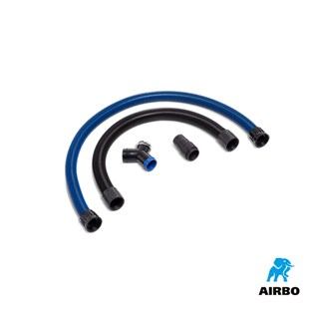

Aansluitset

* **Bestelnummer: 500297**
* Past op slijptollen van alle gangbare merken